1. BLOCO INICIAL CONEXÃO E CREDIBILIDADE

1.1. HEADLINE

QUER APRENDER A CRIAR UM NEGÓCIO ONLINE DE SUCESSO
QUE RENDE ATÉ R$10.000 REAIS POR MÊS?

Conheça O Método Que Vem Fazendo Pessoas Comuns Alcançarem Sua Liberdade Financeira, Trabalhando Em Casa

...Começando do zero e sem dinheiro para investir.

1.2. INTRODUÇÃO

Vem cá...

- Você tá cansado do chefe pegando no seu pé o dia inteiro e ainda ganhar salário beem ruinzinho no fim do mês?

- Alguma vez, teve que, mesmo com fome, passar por um restaurante e ignorar porque não tinha dinheiro nem pra comprar o lanche mais barato?
- Quer ganhar dinheiro na internet, mas acha que não tem o que precisa?

- Ou então já gastou algum dinheiro com cursos na internet, mas nenhum trouxe o dinheiro que prometeu?

1.3. REFORÇO DA PROMESSA
Se você está em alguma dessas situações…

Sinceramente, chegou a hora de conhecer...

...O método que usei para deixar de trabalhar pelo sonho dos outros e construir meu próprio negócio online, lucrando mais de R$ 100.000,00 (cem mil) reais por mês através da Internet.

1.4. PROVA SOCIAL
E não só eu!

Mais de 10.000 alunos ao redor do mundo, estão tendo resultados como estes:

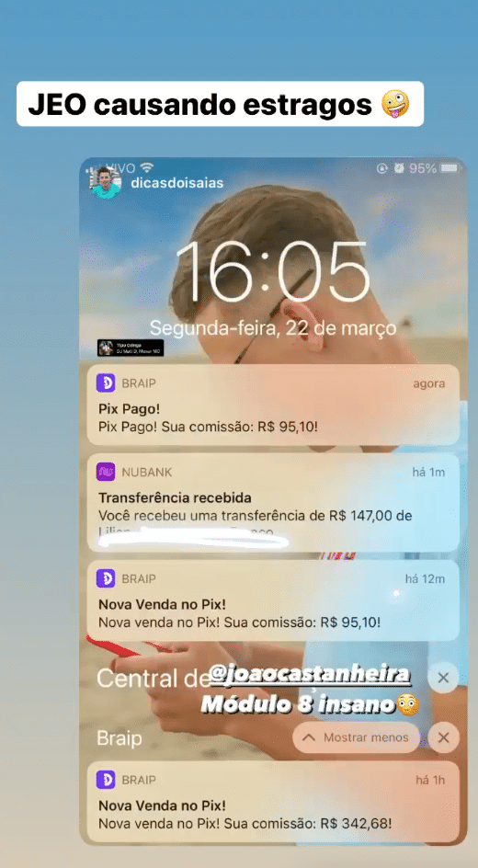 | 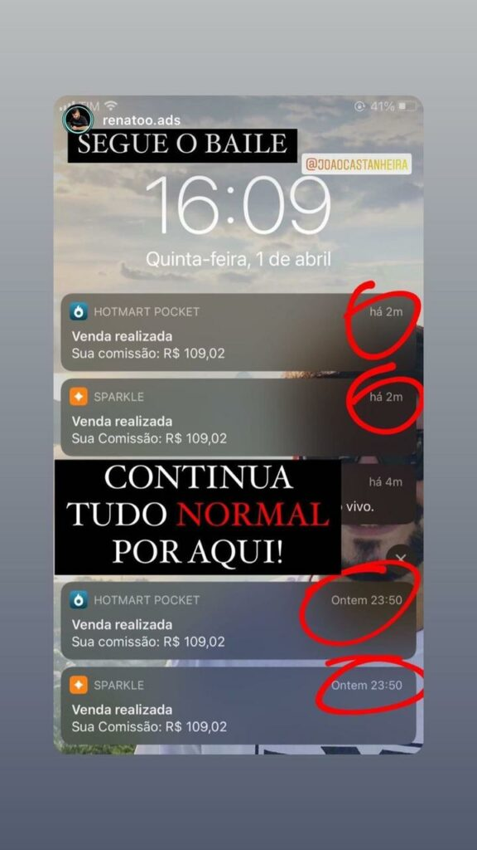 | 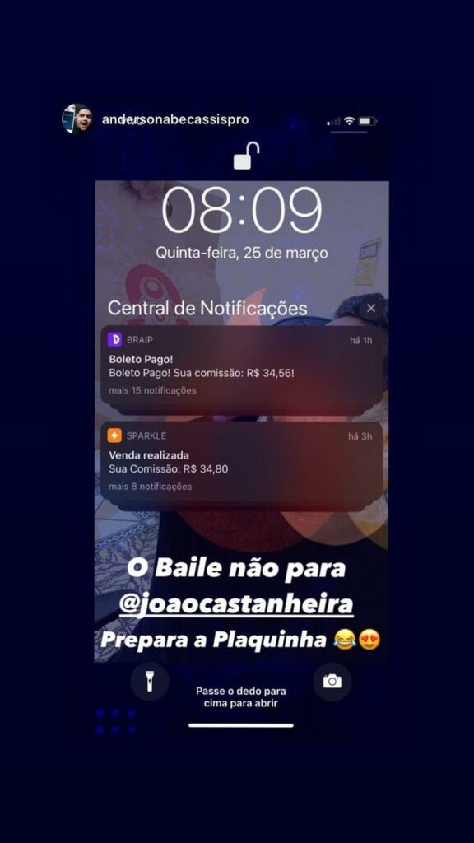

E fiz isso:

- Começando do zero e desacreditado por quase todo mundo...
- Só usando um computador lento e um celular velho...

- Sem ter milhares de seguidores ou ser conhecido na Internet.

- E trabalhando de casa, no meu tempo e sem ter que aguentar um chefe chato me cobrando 8 horas por dia.

1.5. JORNADA DO HERÓI
Mas vamos para o que importa né?

Meu nome é João Castanheira, sou um cara como você, que sinceramente, só queria ganhar mais dinheiro para curtir mais a vida e cuidar da família...

(foto castanheira em um estilo “cara comum” / não usar foto estilo “ostentação”)

Não sou filhinho de papai, sempre fui muito de trabalhar, tanto que comecei com 14 anos fazendo anúncios na OLX.

Mas resumindo a história, fiz muita coisa até chegar no marketing digital…

Na época, até recebia mensagens de um pessoal que parecia que viraria cliente, mas no fim das contas, eu ficava só na esperança.

Eu passava o dia inteiro com a bunda na cadeira em frente ao computador, mas não ganhava dinheiro.

Foi difícil e só de lembrar, até emociona e os olhos chegam a ficar vermelhos...

Mas apesar de parecer ruim, assim como você, continuei procurando uma solução.

Até porque eu sabia o que queria conquistar.

Na época, eram três metas simples:

Ter Dinheiro Pra Dar Uma Condição de Vida Legal
Paz Pra Não Ter Um Chefe Me Enchendo o Saco
Ser Reconhecido Pela Minha Família

E eu trabalharia o quanto fosse preciso para alcançar cada meta!

Estava tão revoltado que dia após dia procurava “como ganhar dinheiro na Internet” e ter um “negócio online em casa”.

Até que recebi um anúncio para entrar em uma lista, do que na época, era o auge…

Bitcoin...

Como tinha uma vontade ENORME de fazer dinheiro, na mesma hora já cliquei e me inscrevi na página desse cara que ensinava como ganhar dinheiro com bitcoin.

Mas que no fim, não deu em nada e na época não fiz nem um real sequer...

Mas, depois de um tempo, esse mesmo cara tentou me vender um curso de Marketing Digital.

Ele prometia ganhar dinheiro em casa usando a internet e até mostrou uns números incríveis, que mais pareciam um número de telefone, do que dinheiro…

Para mim, aquilo era demais, era como oferecer uma ferrari, mas com preço de fusca.

Mas a vontade era tanta e já tinha tentado tanta coisa, que a ideia desse tal de Marketing Digital começou a ficar na minha cabeça.

E continuei recebendo mensagens desse cara e vi fotos dele com uma casa maravilhosa, família toda feliz e isso mexeu comigo, saca?

Então dei uma chance pro cara, comprei o curso que dele e adivinha?

Gastei meu dinheiro a toa porque o método dele não funcionou.

Mas não ia desistir por causa disso e continuei estudando com mais vontade ainda!

Na época eu era tão quebrado, que inclusive, como uma tentativa maluca de fazer dinheiro…

Até pedi emprestado R$50 reais, que pra mim era uma fortuna, pra comprar uma ferramenta que achava que iria me ajudar...

A cada mês, eu ficava mais frustrado com a falta de sucesso que estava tendo...

Tinha um computador péssimo, demorava uns 10 minutos para carregar os sites, sem contar quando a internet caía.

Tinha vontade de jogar o computador longe, mas a vontade de mudar de vida era maior!

(foto do pc e celular velho)

Então, continuei estudando, pesquisando vídeos, apostilas, artigos, livros e assistindo cursos.

Nada me ajudava!

Em meio a tantas pesquisas, encontrei uma pessoa com algumas propostas diferentes de tudo o que estava fazendo.

Aí acendeu uma luz…

O conhecimento de verdade, não estava aqui no Brasil, e sim fora...

No mesmo dia, eu comecei a pesquisar em fóruns americanos sobre Marketing Digital e ganhar dinheiro online.

Obs: Como não sabia inglês, o Google Tradutor salvou minha vida rs.

Até que caí num vídeo americano onde o cara mostrou algumas estratégias contraditórias e estranhas para ganhar dinheiro na Internet.

(foto funis/pags gringos)

Foi ali que eu comecei a entender que era possível, porque ia contra tudo o que eu já havia aprendido no mercado brasileiro.

Ao invés de falar sobre vendas, campanhas e ele falava sobre um funil estranho e que precisava ter prejuízo.

Como não sabia inglês, algumas faltaram algumas informações para entender tudo o que ele ensinava no vídeo.

Mas mesmo assim, continuei e fui aplicando cada coisinha que eu aprendi.

Depois de muito errar e bater cabeça com os métodos que não funcionaram…

Depois de trabalhar o dia inteiro, sentado com a bunda na cadeira e um copo d’água do lado...

Eu senti o gosto de como é
fazer a primeira venda na Internet.

Quando comecei a entender os padrões que eu seguia para conseguir vender na internet, meus resultados começaram a subir.

Comecei a faturar mais, e tudo que ganhava, eu re-investia em conhecimento.

Foi quando eu entendi profundamente o que exatamente acontecia quando eu fazia muitas vendas.

Foi quando eu comecei a replicar tudo que funcionou e, quando eu menos espero, consegui faturar R$ X em 30 dias…

(foto prova faturamento)

Depois, parti para um faturamento de R$ X em 30 dias também…

Olha, o dinheiro é bom, mas nada é melhor que ser reconhecido pela sua mãe e ver ela com os olhos brilhando de orgulho.

As pessoas começam a te olhar com outros olhos.

Agora sem papinho furado, você sabe que quanto mais resultados temos, mais respeitados somos pelas pessoas.

E tudo isso aconteceu porque entendi o que
fazer para vender muito na Internet.

Foi aí que percebi algo MUITO PODEROSO nas minhas mãos…

As três metas que tinha lá atrás para mim mesmo, foram o que fizeram eu ter sucesso e todos os produtos que eu vendia, também terem…

Ter Dinheiro Pra Dar Uma Condição de Vida Legal
Paz Pra Não Ter Um Chefe Me Enchendo o Saco
Ser Reconhecido Pela Minha Família

Então, fui estudando, testando e descobri que nada tinha sido por acaso…

Essas três metas faziam qualquer pessoa conseguir vender na internet.

E nas próximas linhas, vou te explicar em detalhes como isso funciona…

Porque hoje, usando EXATAMENTE esse mesmo método, eu consegui alcançar minha sonhada…

LIBERDADE FINANCEIRA!

2. BLOCO INTRODUÇÃO DO PRODUTO
Um MÉTODO que é simples de seguir e com estratégias que funcionaram um cara que só queria dar o melhor pra sua família.

Assim que surgiu o...

2.1. APRESENTAÇÃO DE RESULTADOS

O MÉTODO JEO DE VENDAS ONLINE

E sabe o que é mais louco?

Cada vez que eu usava o Método JEO, mais ele funcionava…

(prova faturamento)

E funcionava cada vez mais...

(prova faturamento)

2.2. SURGIMENTO DO PRODUTO

FOTO DO JOÃO PERTO DO CARRO/CASA ETC

E depois de trabalhar muito no Marketing Digital, em apenas 3 anos, já faturei 8 dígitos nos bastidores do mundo digital.

...Por isso, decidi abrir o meu método para o mundo, em um treinamento online que vai te ajudar a criar um Negócio Online de Sucesso e ter a vida que você tanto busca.

Isso mesmo. O método que eu levei mais de 5 anos para construir, você vai ter no Jornada Enriquecendo Online.

2.3. PROMESSA DO PRODUTO

mockup curso

O Jornada Enriquecendo Online é onde eu vou te ensinar do zero até a construção de um Negócio Online Sustentável para vender em escala de forma previsível e gerar caixa todos os dias para o seu negócio.

Você vai ter estratégias validadas, que eu e meus mais de 10.000 alunos utilizamos para ganhar até R$10.000,00 (dez mil) reais por mês na Internet.

2.4. CONEXÃO COM DESEJO
Com o Método JEO de Vendas Online você vai...

- Entender exatamente qual o melhor mercado para você atuar na Internet, mesmo que não tenha nenhuma familiaridade com a área que escolher.

- Aprender a levar milhares de pessoas interessadas pelo seu produto e vender todos os dias, de forma previsível e sustentável.

- Saber o que fazer para ativar o botão de compra escondido no cérebro do seu cliente e fazê-lo comprar sem pensar duas vezes.

- Encurtar muito tempo, dinheiro e energia em conhecimento, tendo acesso ao método que levei 5 anos para criar e gerar mais de R$ 100.000,00 todos os meses na Internet.

Estratégias que me permitem parar e ir na fazenda, esfriar a cabeça, enquanto meu negócio está a todo vapor…

(foto na fazenda andando de cavalo, etc)

2.5. DEPOIMENTOS
O que dizem sobre o Método JEO de Vendas Online

(3 depoimentos em vídeo, os mais fortes e tangíveis com uma legenda e a frase mais forte que o aluno disse no vídeo)

2.6. REFORÇO POSITIVO

LOGO
ou
MOCKUP DO JEO

Você já percebeu o PODER do Método JEO.

Já entendeu que é possível ganhar dinheiro na Internet…

Mesmo que esteja começando do zero e não tenha nenhum conhecimento.

Mesmo que já esteja vendendo e queira aumentar suas vendas.

Mesmo que tenha sido o pior aluno da turma na escola.

3. BLOCO FUNCIONAMENTO DO PRODUTO
E como funciona o Método JEO?

Como falei antes, eu tinha três metas muito fortes para mim quando estava começando:

3.1. CONEXÃO COM DESEJO
Ter Dinheiro Pra Dar Uma Condição de Vida Legal
Paz Pra Não Ter Um Chefe Me Enchendo o Saco
Ser Reconhecido Pela Minha Família

Depois de muito tempo trabalhando, descobri que cada uma delas era um gatilho que controlava a vida e a mente de TODAS AS PESSOAS…

3.2. CONEXÃO COM MECANISMO ÚNICO
E ao me aprofundar em cada uma dessas metas, encontrei a raiz da força TRANSFORMADORA do Método JEO.

São Três Passos Simples que quando usados de forma organizada podem fazer QUALQUER PESSOA conseguir vender na internet.

3.3. DETALHAMENTO MECANISMO ÚNICO
O Primeiro passo é a:
AVALANCHE DE CURIOSOS

Por muito tempo, as pessoas que vendem na internet, falaram sobre você ter uma Persona, um Público Alvo, um Mapa da Empatia…

E sinceramente…

Quero que você ESQUEÇA essa história de “Cliente Perfeito”!

Quando estão começando as pessoas investem muito tempo e dinheiro tentando encontrar o cliente ideal...

E só depois começam a fazer testes e mais testes de vendas para aquele tipo de cliente.

Mas cara, tá tudo errado...
Depois de anos trabalhando, faturando centenas de milhares de reais e fazendo meus alunos também faturarem alto na internet…

Eu percebi uma coisa…

O que você precisa, é de milhares de pessoas curiosas para saber o que é seu produto!

O grande jogo são os números!

E dentro do Método JEO, eu te ensino exatamente como mandar uma avalanche de pessoas interessadas em comprar o seu produto.

Para depois você aprender de pessoas reais e interessadas…

… Como melhorar os detalhes da sua oferta e fazer ainda mais dinheiro!

O Segundo Passo é:
O FERVOR DE PAZ

Depois de vários anos, percebi que o grande motivo que 98% das pessoas não conseguem vender na internet é um só…

Elas não sabem O QUE VENDER…

Elas pensam que estão vendendo só um produto, um serviço, um curso ou qualquer coisa.

Mas na verdade, elas estão vendendo a solução de um problema…

Todas as pessoas tem um problema na vida…

Seja de grana, familiar, amoroso, em relação à saúde…

E a grande chave para começar a vender ALTO, na internet, é simples:

Entender que a Solução dos problemas do cliente é o seu produto!

As vendas acontecem infinitamente mais fácil quando você entender que todas as pessoas querem apenas uma coisa:

Paz e tranquilidade para não brigar com quem amam.

No Método JEO, vou ensinar como passar esse sentimento a cada pessoa que chegar até você.

E fazer com que eles queiram comprar o que o produto que você quiser!

Olha só…

Como eu sempre penso em meus alunos, fiz uma coisa especial...

Eu criei vários scripts que são copia e cola, para você usar no dia a dia e os clientes terão certeza que o seu produto é para eles!

E por último, para fechar com chave de ouro…

O Terceiro Passo para você ter sucesso vendendo online é entender:

O BEM INDISPENSÁVEL

Muitas pessoas dizem que a venda é um processo longo, difícil e trabalhoso.

Mas ao longo de todos esses anos, descobri que não é bem assim…

Tudo o que você precisa fazer, é entender como conseguir ativar um DESEJO INSTINTIVO no seu cliente.

E com esse desejo você conseguirá de forma simples, que seu cliente:

Tome a ação de compra IMEDIATA que você precisa!

O Método é dividido em três etapas.

Na primeira, você trará uma Avalanche de Curiosos para conhecer os produtos…

Depois, dará a paz e segurança que eles precisam para confiar em você e nos seus produtos.

Nesse momento, o cliente já sentirá que a vida está resolvida e o que ele faz?

PROCRASTINA e deixa pra depois...

E nesse último passo do Método JEO, vou te ensinar uma estratégia simples de usar…

… Que fará seu cliente NÃO TER DÚVIDAS que PRECISA comprar o seu produto exatamente nesse momento!

3.4. Transformação
Você aprenderá isso e mais de 30 técnicas de vendas e estratégias que me possibilitaram chegar a esse patamar:

(foto antes e depois)
antes: foto antiga na época que era estagiário/trabalhava com olx
depois: foto com a vida que tem hoje

4. BLOCO OFERTA

4.1. BÔNUS + REFORÇO DA PROMESSA
E além de todo o conteúdo que te falei, você ainda vai levar todos estes bônus:

BÔNUS 1 - COMO ENVIAR AUDIOS NO WHATSAPP SEM APARECER "ENCAMINHADO"

(foto representativa / logo do bônus)

Para colocar a cereja no bolo na estratégia do WhatsApp, vou te ensinar a usar um recurso que pode fazer uma grande diferença ao longo de sua campanha de vendas.

O cliente não pode ver que você encaminhou um áudio pra ele. A venda precisa ser sutil, então você vai aprender a encaminhar um áudio sem parecer que foi encaminhado.

BÔNUS 2 - COMO ESCALAR SUAS VENDAS E MELHORAR SUAS ESTRATÉGIAS

(foto representativa / logo do bônus)

Te ensino a automatizar a estratégia validada, bem como todos os segredos da escala e intensificação de oferta para te deixar profissional no mercado.

BÔNUS 3 - COMO FAZER UM LANÇAMENTO COM INTENSIFICAÇÃO DE OFERTA PELOS GRUPOS DO WHATSAPP

(foto representativa / logo do bônus)

+ BÔNUS COM GRANDES
ESPECIALISTAS DO MERCADO DIGITAL

ELIAS MAMAN
Técnicas de leitura avançadas para transformar conhecimento
em resultados reais na sua vida

(foto do Elias ao lado)

Conhecimento é e sempre será a chave para você alcançar suas metas, criar negócios bem sucedidos e ter a vida que sempre sonhou.

Por isso, o Elias Maman vai te ensinar o passo a passo para você absorver conteúdo mais rápido através da leitura, reter cada informação e transformar conhecimento em resultados reais na sua vida.

JOBA
Aula SEO Blindado para YouTube

(foto do Joba ao lado)

Aprenda com um dos maiores especialistas em SEO para YouTube a como criar um canal do YouTube que trará pessoas de forma automática diariamente para comprar os seus produtos, sem que você precise gastar dinheiro com anúncios.

JOÃO PEDRO
Como viajar o mundo inteiro gastando pouco e sem parar de trabalhar

(foto do João Pedro ao lado)

Você vai aprender com o João Pedro o passo a passo para viver o sonho do Marketing Digital de viajar o mundo e ganhando dinheiro. O João vai te dar a experiência que ele teve viajando o mundo e como você pode fazer o mesmo enquanto seu negócio lucrar sem parar.

4.3. DETALHAMENTO DE OFERTA
Recapitulando…

✅ Treinamento Completo com o Método JEO em Vendas Online | Valor: R$ 497,00
✅ Bônus: Como enviar audios no WhatsApp sem aparecer o “encaminhado” | Valor: Incalculável
✅ Bônus: Como escalar suas vendas e melhorar as estratégias | Valor: Incalculável
✅ Bônus: Como fazer lançamento com intensificação de oferta pelos grupos de WhatsApp | Valor: Incalculável
✅ Bônus: Técnicas de leitura avançadas para transformar conhecimento em resultados reais na sua vida - com Elias Maman | Valor: Incalculável
✅ Bônus: Aula SEO Blindado para YouTube - com Joba | Valor: Incalculável
✅ Bônus: Como viajar o mundo inteiro gastando pouco e sem parar de trabalhar - com João Pedro | Valor: Incalculável

VALOR TOTAL
R$ 497,00 + 5 ANOS DE EXPERIÊNCIA E CONHECIMENTO

4.4. BÔNUS
Antes de se inscrever, eu tenho algumas perguntas para você.

Como seria acordar, tomar um café e…

- Saber que está tudo em paz, seu negócio colocando dinheiro na conta todos os meses e não ter mais preocupações com dinheiro?

- Finalmente parar de bater cabeça com métodos que não funcionam e sugam todo o seu dinheiro no fim do mês?

- Saber que você montou uma estratégia que te gerou milhares de reais em vendas e sua família e amigos verem seu potencial?

- Acordar e sentir o cheiro de um café francês no seu quarto de hotel, respirar o ar europeu e desbravar o mundo enquanto o negócio trabalha para você?

Eu tenho certeza que tudo isso valeria mais que R$ 1.000,00 reais...

Pois é, a melhor parte é que o método não é nem metade disso!

O Método JEO de Vendas Online e todos os bônus não vão sair nem pela metade desse valor…

4.5. OFERTA REAL
(mockup do treinamento + todos os bônus)

Acesse tudo isso agora
VALOR TOTAL

12x de R$ 19,19
ou à vista por R$ 197,00

BOTÃO: SIM, QUERO TER ACESSO A TUDO AGORA!

4.6. GARANTIA
Eu vou investir no seu sucesso!

Se dentro de 7 dias você não gostar do conteúdo e tiver a certeza de que ele não vai te ajudar (o que nunca aconteceu com ninguém), eu assumo o risco e devolvo 100% do valor investido pra você.

(imagem garantia)

A garantia de 7 dias vai te dar total liberdade para entrar no treinamento, assistir as aulas e se não gostar, pedir o dinheiro de volta.

“Pô, João. Mas não tem gente que vai sacanear, assistir e pedir o dinheiro de volta?”

Claro que sim. Sempre tem pessoas de má fé no mundo e nem me preocupo com isso.

Mas eu estou totalmente focado em usar o Método JEO para ajudar pessoas boas como você.

Mas essa é uma condição especial para você que está comprometido e cansado de tanta baboseira na Internet.

Por isso, se você quer criar um Negócio Online de Sucesso, a sua chance é agora!

4.7. POR QUE ESTÁ ENSINANDO?
MAS SE É TÃO BOM, PORQUE VOCÊ NÃO GUARDA ESSE CONHECIMENTO SÓ PRA VOCÊ E GANHAR MAIS DINHEIRO AINDA?

Em primeiro lugar, quero te dizer que nem tudo se trata de dinheiro...

Ter uma vida confortável financeiramente é muito bom, mas estamos falando aqui de propósito...

A verdade é que quanto mais você coloca dinheiro na frente de tudo, mais você fica pra trás.

Em segundo lugar, eu não me conformo em ver pessoas que estão na mesma situação que eu lá atrás (lembra?)...

Eu lembro muito bem o quanto era ruim o sentimento de não poder dar o melhor para minha família...

O quanto era ruim passar o dia inteiro na frente do computador e não conseguir o resultado que eu tanto queria.

E eu não me conformo com isso…

Quero ajudar pessoas que estão na mesma situação (ou até piores) a terem mais liberdade e conforto.

Pode parecer um discurso bonitinho para querer te vender algo, mas esse é o motivo que me faz acordar todo dia de manhã…

Colocar a bunda na cadeira e trabalhar, mas dessa vez não por dinheiro…

Mas sim pra te dar ferramentas para você alcançar o sonho que tem aí dentro!

4.8. DEPOIMENTO - FOMO - Medo de Ficar pra trás
Só que você precisa tomar uma decisão agora...

Porque quanto mais o tempo passa...

Mais você fica pra trás de quem está ganhando dinheiro todos os dias aplicando as estratégias do Método JEO.

(3 depoimentos em texto / print da hotmart de alunos)

Essas pessoas, assim como você está prestes a fazer, também investiram menos de 20 reais por mês.

O preço de um lanche no McDonalds para ter acesso ao Método que traz centenas de reais em uma única venda.

Essa pode ser a sua realidade a partir de hoje, mas depende de você.

4.9. CTA COMPRA
(mockup do treinamento + todos os bônus)

Acesse tudo isso agora
VALOR TOTAL

12x de R$ 19,19
ou à vista por R$ 197,00

BOTÃO: QUERO GARANTIR MINHA VAGA

Assim que clicar no botão, você vai para uma página segura e protegida. Lá é só preencher seus dados e assim que finalizar, você receberá as informações de acesso ao Método JEO de Vendas Online no seu email.

5. BLOCO QUEBRA DE OBJEÇÕES
Se ainda está em dúvida,
veja tudo o que vai aprender no Método JEO

(mockup treinamento)

5.1. DESCRIÇÃO DO CURSO
Módulo 1 - Vou te dar as boas vindas no treinamento, te falar como vai funcionar o suporte que terá durante sua jornada de construção do seu Negócio Online e como você pode ter resultados mais rápidos.

Módulo 2 - Você vai se preparar para ser uma pessoa de sucesso, pensar e agir como uma pessoa de sucesso, e todo mundo vai te ver como uma pessoa diferente.

Módulo 3 - Você vai aprender a criar contas de forma gratuita nas ferramentas que vai usar para vender todos os dias, é por lá que você vai receber o dinheiro das vendas direto na sua conta.

Módulo 4 - Tudo sobre o processo de venda: como funciona, os tipos de mercado, dificuldades e evitar que alguns processos te impeçam de ter resultados.

Aqui, você terá uma visão diferenciada dos mercados mais lucrativos para trabalhar e ganhar dinheiro de forma previsível.

Vai entender como criar produtos vencedores que atraem milhares de compradores para ganhar centenas de milhares de reais na Internet.

E pra garantir que você vai ter resultado mesmo, eu vou disponibilizar os MEUS próprios produtos para vender sem dificuldades e ganhar até 60% de comissão.

Isso quer dizer que, se você gerar R$10.000,00 em vendas, R$6.000,00 vai pro seu bolso.

5.2. REFORÇO POSITIVO + PROMESSA
Aposto que até aqui, você já viu que dá pra ganhar dinheiro com o Método JEO de Vendas Online.

Mas ainda não acabou...

Módulo 5 - Em mais de 8 anos no mercado, descobri um erro fatal que 99% das pessoas cometem e por isso, não conseguem ter resultados. Você vai entender tudo sobre esse erro.

Você vai conhecer uma nova ideologia de vida para mudar a forma como você vê o dinheiro e fazê-lo chegar em maior quantidade na sua conta bancária.

Eu vou te ensinar a Técnica para lapidar as estratégias que trazem mais resultados no seu negócio. E ainda, como ter resultado em qualquer segmento de mercado, mesmo que digam que está saturado.

Módulo 6 - Vou te mostrar porque algumas pessoas ganham muito dinheiro e depois não conseguem ter bons resultados e como você deve agir para não passar por isso.

O foco é sempre que você venda com consistência. E o melhor, você vai entender como vender para as pessoas sem precisar aparecer ou ter um relacionamento muito próximo com ela.

Módulo 7 - Você vai ter acesso à única estratégia que eu nunca ensinei em outro lugar, somente para os alunos desse método.

Eu chamo ela de Estratégia OROI...

Mas fica entre nós, essa é tão poderosa que não vou entrar em muitos detalhes aqui, eu te desafio a ver com seus próprios olhos, aplicar e me falar o que aconteceu no seu negócio.

Módulo 8 - Como identificar o que as pessoas realmente querem comprar, encontrar o produto que elas querem e vender em grande quantidade.

Você também vai entender como vender para o subconsciente da pessoa. Para fazer isso, é preciso entender ela completamente, até mais do que ela mesma, e eu vou te ensinar todo o processo.

Módulo 9-10-11 e 12 - Vou te passar o processo inteiro das 4 fontes de Tráfego em Massa para atrair milhares de pessoas para ver suas ofertas e comprar seus produtos.

E te dou um aviso de amigo: se prepare para dar conta de tantas pessoas comprando o seu produto.

5.3. PROVA SOCIAL
Módulo 13 - Vai chegar uma hora que você vai ter tanto resultado, que vai querer saber como escalar e explodir ainda mais suas vendas.

Nesse módulo, vou te ensinar o jogo de gente grande. São estratégias que eu usei para atingir mais de R$ 1 Milhão em vendas em 30 dias.

São estratégias tão poderosas, que algumas pessoas que eu conheço no meu círculo também usam. Pessoas como essas aqui:

(foto reunido com a galera em Mastermind)

Módulo 14 - Como você sabe, nem todos os negócios conseguem ter picos de vendas justamente por não terem as estratégias certas para explodir em um único mês.

Vou te mostrar o que eu faço até hoje para ter picos de venda. Faturamentos como R$ 1 Milhão em um mês, R$600 mil em outro mês, e por aí vai.

6. BLOCO APRESSADOS

Se você rolou até aqui sem ler o que te falei antes...

6.1. CRIE CONEXÃO PROPOSITALMENTE
Eu sei, eu sei… O seu dia é corrido, trabalha muito e não tem paciência pra ler todas as informações. Mas o que eu estou oferecendo aqui é o Método JEO de Vendas Online.

O Método JEO é o que eu usei para deixar de construir o sonho dos outros e construir meu próprio negócio online que lucra mais de R$ 100.000,00 (cem mil) reais através da Internet.

Mesmo que seja iniciante ou que já tenha experiência mas quer escalar suas vendas.

Você vai ter acesso ao mesmo método que meus alunos usam para gerar até R$10.000,00 reais todos os meses através da Internet.

Sem aparecer. Sem dominar muitas habilidades.
Apenas com acesso a um computador com Internet.

6.2. PREÇO PARCELADO
Tudo isso e mais de 5 bônus, por 12x de 19,19 reais.

BOTÃO: QUERO GARANTIR MINHA VAGA

7. BLOCO AUTORIDADE

FOTO CASTANHEIRA

Obrigado por ler até aqui. Estou ansioso para te ver na lista de alunos que me enviaram depoimentos incríveis sobre seus resultados.

Conte comigo para viver o extraordinário e o que a vida tem a oferecer, você merece!

Vamos pra cima, é só o começo!

João Castanheira.

8. BLOCO COPYRIGHT

8.1. QUESTÕES JURÍDICAS
*Este produto não garante a obtenção de resultados. Qualquer referência ao desempenho de uma estratégia não deve ser interpretada como uma garantia de resultados.

8.2. ISENÇÃO AFILIAÇÃO FACEBOOK
Este site não é afiliado ao Facebook ou a qualquer entidade do Facebook. Depois que você sair do Facebook, a responsabilidade não é deles e sim do nosso site. Fazemos todos os esforços para indicar claramente e mostrar todas as provas do produto e usamos resultados reais. Nós não vendemos o seu e-mail ou qualquer informação para terceiros. Jamais fazemos nenhum tipo de spam. Se você tiver alguma dúvida, sinta-se à vontade para usar o link de contato e falar conosco em horário comercial de Segunda a Sexta das 09h00 às 18h00. Lemos e respondemos todas as mensagens por ordem de chegada.

João Castanheira © Todos os Direitos Reservados – 2021

Contato

Termos De Uso

Política de Privacidade

